Applicazioni di Algebra Booleana 015095
Progetto di una semplice rete combinatoria

Biundo Mattia 17/10/2022

1) Schema del circuito originale:
...incolla qui lo schema del circuito... 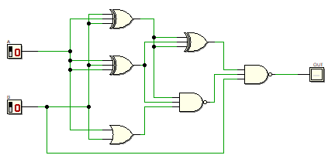

2) Tavola di verità:
...completa la tavola di verità...

A | B | OUT
0 | 0 | 1
0 | 1 | 0
1 | 0 | 1
1 | 1 | 1

3) Diagramma Temporale del circuito originale
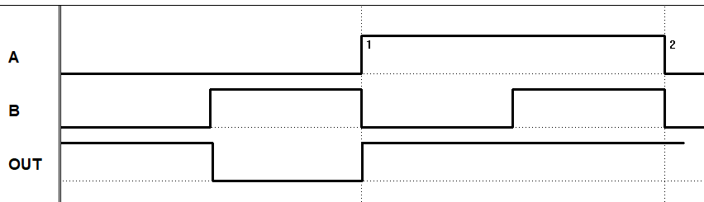
4) Schema del circuito riprogettato:
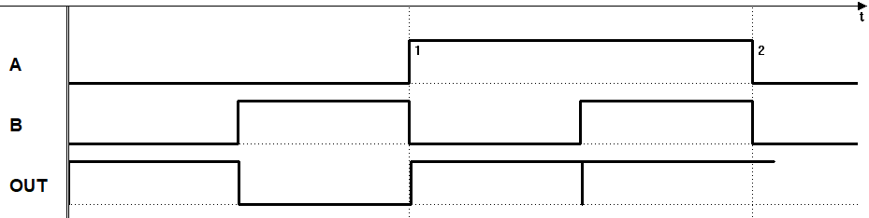
5) Diagramma Temporale del circuito riprogettato:
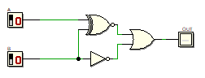

6) Schema del circuito basato sul MUX 4-1:
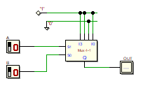
7) Diagramma Temporale del circuito con il MUX 4-1:
